Obrazac Metodičkih preporuka za ostvarivanje odgojno-obrazovnih ishoda predmetnih kurikuluma i međupredmetnih tema za osnovnu i srednju školu
OSNOVNI PODATCI
Ime i prezime |  | Leopoldina Vitković, prof.  Branka Burazer, prof.
Zvanje |  | Profesor biologije i kemije  Profesor matematike i fizike
Naziv škole u kojoj ste trenutačno zaposleni |  | OŠ Dore Pejačević Našice
Adresa elektroničke pošte |  | osdore@os-dpejacevic-na.skole.hr
Naslov Metodičkih preporuka |  | Matematika koja život znači
Predmet (ili međupredmetna tema) |  | Zdravlje
Za međupredmetnu temu navesti u okviru kojeg nastavnoga predmeta, sata razrednika ili izvannastavne aktivnosti se izvodi. |  | Sat razrednika
Razred |  | 5. r. OŠ
OBVEZNI ELEMENTI
Odgojno-obrazovni ishod (oznaka i tekst iz kurikulumapredmeta ili međupredmetnih tema objavljenih u NN) | OŠ PRI D.5.1. Učenik tumači uočene pojave, procese i međuodnose na temelju opažanja prirode i jednostavnih istraživanja.  MAT OŠ A.5.1. Brojevnim izrazom u skupu prirodnih brojeva s nulom modelira problemsku situaciju.  MAT OŠ E.5.1. Barata podacima prikazanim na različite načine.  osr A.1.2.  Upravlja emocijama i ponašanjem.  goo C.2.3.  Promiče kvalitetu života u školi i demokratizaciju škole.  uku A.2.1.  1. Upravljanje informacijama  Uz podršku učitelja ili samostalno traži nove informacije iz različitih izvora i uspješno ih primjenjuje pri rješavanju problema.  uku A.2.3.  3. Kreativno mišljenje  Učenik se koristi kreativnošću za oblikovanje svojih ideja i pristupa rješavanju problema.  uku A.2.3.  3. Kreativno mišljenje  Učenik se koristi kreativnošću za oblikovanje svojih ideja i pristupa rješavanju problema.  uku B.2.3.  3. Prilagodba učenja  Uz podršku učitelja, ali i samostalno, prema potrebi učenik mijenja plan ili pristup učenju.  uku B.2.4.  4. Samovrednovanje/samoprocjena  Na poticaj učitelja, ali i samostalno, učenik samovrednuje proces učenja i svoje rezultate te procjenjuje ostvareni napredak.  uku C.2.3.  3. Interes  Učenik iskazuje interes za različita područja, preuzima odgovornost za svoje učenje i ustraje u učenju.  ikt A.2.1.  Učenik prema savjetu odabire odgovarajuću digitalnu tehnologiju za obavljanje zadatka.  ikt A.2.2.  Učenik se samostalno koristi njemu poznatim uređajima i programima. ikt A.2.3.  Učenik se odgovorno i sigurno koristi programima i uređajima.  ikt C.2.3.  Učenik uz učiteljevu pomoć ili samostalno uspoređuje i odabire potrebne informacije među pronađenima.  ikt C.2.4.  Učenik uz učiteljevu pomoć odgovorno upravlja prikupljenim informacijama.  ikt D.2.2.  Učenik rješava jednostavne probleme s pomoću digitalne tehnologije.  Zdravlje  A.2.2.A  Razlikuje pravilnu od nepravilne prehrane i razumije važnost pravilne prehrane za zdravlje.  B.2.3.A  Opisuje zdrave životne navike.  OŠ HJ A.5.4.  Učenik piše tekstove trodijelne strukture u skladu s temom
Tijek nastavnog sata | Matematika koja život znači  Uvod  Uvodna aktivnost „Bolest stajanja“  Učitelj ovu aktivnost predstavlja kao najjednostavniji način širenja epidemije virusa gripe, u kojem jedan „zaraženi“ učenik bira druga dva učenika koja će zaraziti („zaraženi“ se ustaju), svaki od njih bira još dva i tako dalje („zaraženi“ se ustaju). Aktivnost završiti kada je cijeli razredni odjel zaražen – kada stoji.  Broj zaraženih ljudi u svakoj fazi ima potenciju broja 2 – 1, 2, 4, 8,…  Općenito je potrebno 4 do 6 koraka da se cijeli razred zarazi.  2⁴ = 16 ; 2⁵ = 32 ; 2⁶ = 64  (Učenici radnje potenciranja provode tako da koriste mobilnu aplikaciju Photomath.)  S učenicima povesti frontalnu raspravu širi li se prava epidemija na ovaj način te razgovarati o prevenciji širenja bolesti.  Razgovarati s učenicima o prirodnim načinima jačanja imuniteta, o principu funkcioniranja cjepiva?  S učenicima u razgovoru potaknuti razvoj kritičkog razmišljanja koji povezuje na znanstveno potkrijepljeni način potrebu za cijepljenjem kao potvrdu pojedinca za osobnim promicanjem svoga i tuđeg zdravlja.  Aktivnost za darovite učenike  Učenik samostalno analizira model širenja gripe koji je opisan u idućem scenariju:  kada bi troje ljudi bilo zaraženo u svakoj novoj fazi, imali bismo potencije broja 3 – 1, 3, 9, 27…  Za zaraze n broja ljudi, imali bismo potencije broja n – n, n², n³...  Učenik obrazlaže funkcioniranje modela u praksi, njegove realne mogućnosti ostvarenja. U koliko bi se koraka, primjenjujući ovaj model širenja, zarazila cijela škola, grad, RH (učenik podatke o broju populacije zaraženih pronalazi na mrežnim stranicama interneta)?  GLAVNI DIO  Učenike podijeliti u skupine (3-4 učenika). Kao preduvjet za ostvarenje aktivnosti učitelj priprema igraču kockicu za igru Čovječe, ne ljuti se te setove žetona koji brojem odgovaraju broju učenika u razrednom odjelu.  Ovaj model širenja provodi se korištenjem kockice kako bi se uvelo načelo varijabilnosti na način da broj zaraženih osoba u svakom koraku epidemije određuje kockica, što znači da za brzinu širenja bolesti imamo broj koji nije jednostavan.  Aktivnost:  - Korak 0: Stavite jedan žeton. To je prva zaražena osoba.  - Korak 1: Bacite kockicu. Koristite jednu od donjih tablica kako biste vidjeli koliko se ljudi zarazilo i stavite toliki broj žetona desno od prvoga žetona.  - Korak 2: Ponovite isto za svaku novu zaraženu osobu.  - Korak 3: Ponavljajte postupak sve dok epidemija ne prestane ili dok vam ne ponestane žetona (što znači da se čitava populacija zarazila).  Bilježite napredovanje epidemije grafovima.  Tablica 1. Varijabilnost modela širenja Tablica 2. Varijabilnost modela širenja  epidemije uvjetovana brojem na kockici epidemije uvjetovana brojem na kockici  Broj na kockici Broj zaraženih Broj na kockici Broj zaraženih  1 0 1  2 0 2  3 1 3  4 1 4  5 2 5  6 3 6  Učenici sami modeliraju podatke u praznom stupcu druge tablice.  U frontalnoj raspravi s učenicima nakon ove aktivnosti posebno artikulirati podatak koji odgovara broju 0 u drugom stupcu obje tablice (očekujemo da će i u drugom stupcu druge tablice učenici kao jednu od mogućnosti staviti 0). Povezati taj podatak s krajem širenja epidemije virusa (mjere preventivnog djelovanja i utjecaj prehrane na imunološki sustav).  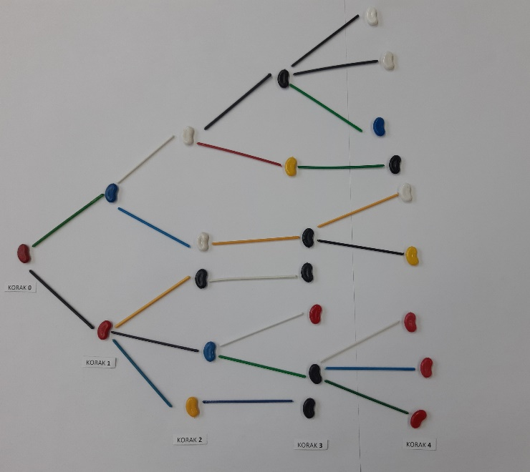  Slika 1. Jedan od primjera modela širenja epidemije  Za prvu tablicu podatke priprema učitelj, a u drugoj tablici stupac popunjavaju učenici u skupinama uvažavajući svoje obrasce ponašanja (s koliko se osoba susreću ukoliko su bolesni).  Zaraza žetona kao model epidemije  - Napravite nekoliko “epidemija” koristeći istu tablicu.  - Koje su razlike među grafovima?  - Sada napravite nekoliko “epidemija“ koristeći drugu tablicu.  - Koje su razlike među grafovima druge tablice? Koje su razlike među grafovima prve i druge tablice? (Učenici grafove prikazuju na milimetarskom papiru, na jednom listu sve grafove za prvu tablicu, a na drugom listu sve grafove za drugu tablicu). Nakon provedenih aktivnosti varijabilnost modela širenja epidemije gripe zorno učenicima predočiti na način da se na razini razrednog odjela prikažu svi grafovi svih skupina. Za pretpostaviti je da će rezultati svih skupina biti različiti grafovi.  Ovom aktivnošću promiče se odgovornost pojedinca prema svom zdravlju i prema zdravlju osoba iz okružja.  Koliko je dobar model zaraze žetona?  - Koji nam dijelovi modela mogu pomoći pri razumijevanju širenja epidemije?  - Postoje li neki važni faktori koji u ovome nisu uključeni?  - Možete li smisliti kako bi se ovaj model mogao unaprijediti?  Aktivnost za darovite učenike  Učenici istražuju princip funkcioniranja cjepiva u ljudskom organizmu. Učenici prikupljene podatke uobličuju u formi eseja (sastavka trodijelne strukture) koji prezentira razrednom odjelu kao dio završne aktivnosti .  Aktivnost za učenike s poteškoćama u razvoju  - razina aktivnosti  Potreban pribor: stiropor, pribadača široke glave  Učenik na stiroporu prikazuje model širenja epidemije tako da pribadače široke glave slaže u stupce po načelu da jedna pribadača predstavlja jednu zaraženu osobu, a jedan stupac odgovara jednom koraku širenju epidemije (voditi računa o tome da je korak 0 jedna zaražena osoba jer se epidemija ne može širiti bez zaražene osobe).  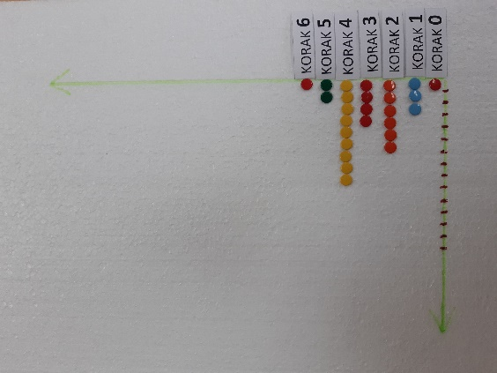  Slika 2. Jedan od primjera modela širenja epidemije  Nakon što učenik dovrši prikaz na stiroporu, očitava podatke i zapisuje ih u tablicu.  Izborna varijanta: ista aktivnost može se odraditi tako da stiropor zamijenimo papirom, a pribadače široke glave kvadratićem u boji (1 cm x 1 cm; kvadratiće može pripremiti i učenik u okviru ove aktivnosti).  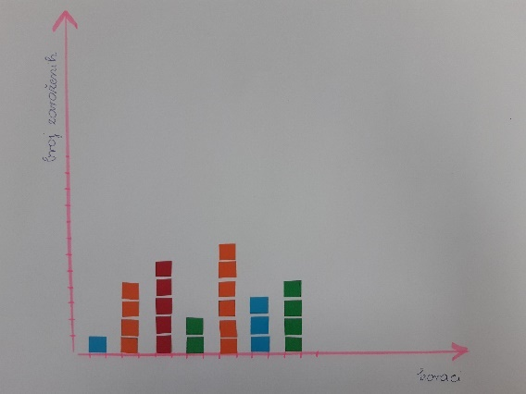  Slika 3. Jedan od primjera modela širenja epidemije  Tablica 3. Tablični prikaz podataka sa slike 1.  Koraci 0 1 2 3 4 5 6  Broj zaraženih osoba  - razina aktivnosti  Učenik samostalno prikazuje model širenja epidemije na stiroporu pomoću pribadače široke glave i prikazane podatke organizira u tablici.  - razina aktivnosti  Učenik očitava podatke o širenju epidemije s milimetarskog papira (model širenja priprema učitelj).  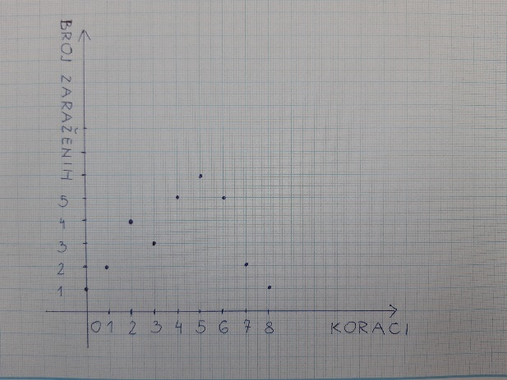  Slika 4. Jedan od primjera modela širenja epidemije  - razina aktivnosti  Učenik sam na milimetarskom papiru prikazuje jedan model širenja epidemije gripe te očitane podatke prikazuje u tablici u 7 koraka.  Završna aktivnost  Izlaganje darovitih učenika o cijepljenju (kao jednoj od mogućnosti preveniranja širenja epidemije virusa).  Igrajući kviz u digitalnom alatu Wizzer.me, provjeriti učinkovitost provedenih aktivnosti  https://app.wizer.me/preview/P6GXZJ
Opis svih aktivnosti (što rade učenici, a što učitelj/nastavnik) | Uvod  Učitelj organizira aktivnosti „Bolest stajanja“, a učenici sudjeluju u opisanoj aktivnosti.  Učitelj raspravlja s učenicima o realnim mogućnostima širenja epidemije virusa prikazan potencijama.  Glavni dio  Učenici rade u skupinama – aktivnost „Zaraza žetona kao model epidemije“.  Učitelj vodi aktivnosti vezane uz komparaciju rezultata rada skupina (uspoređivanje grafova te njihovo povezivanje s načinima širenja epidemije – s naglaskom na prestanak epidemije).  Završna aktivnost  Učitelj organizira vrednovanje.
Sadržaji koji se koriste u aktivnostima | Širenje epidemija  Cijepljenje  Prevencija  Potencije  Prikaz podataka tablicom i dijagramima  Sastavak trodijelne strukture
Primjeri vrednovanja za učenje, vrednovanja kao učenje ili naučenog uz upute | Kviz u digitalnom alatu Wizzer.me https://app.wizer.me/preview/P6GXZJ
Razrađeni problemski zadaci, zadaci za poticanje kritičkog razmišljanja, kreativnosti i/ili istraživački zadaci; ovisno o predmetu i nastavnoj temi | Svi gore navedeni zadatci potiču kritičko mišljenje te imaju formu istraživačkoga pristupa – modeliranja (modeliranje se provlači kroz sve aktivnosti za učenike koji rade po redovnom i primjerenom programu obrazovanja).
DODATNI ELEMENTI
Poveznice na više odgojno-obrazovnih ishoda različitih predmeta ili očekivanja međupredmetnih tema |  | Cijepljenje – zdravlje, priroda, osr, uku  Prevencija – zdravlje, priroda, osr, uku  Rješavanje matematičkih zadataka pomoću mobilne aplikacije Photomath – ikt, matematika, priroda, uku  Rješavanje kviza u digitalnom alatu Wizzer. me – ikt, matematika, priroda, uku
Aktivnost u kojima je vidljiva interdisciplinarnost |  | Širenje epidemija – priroda, matematika  Potencije – priroda, matematika  Prikaz podataka tablicom i dijagramima – priroda, matematika  Sastavak trodijelne strukture – hrvatski jezik, priroda  Rješavanje matematičkih zadataka pomoću mobilne aplikacije Photomath – matematika, priroda  Rješavanje kviza u digitalnom alatu Wizzer. me - matematika, priroda
Aktivnosti koji obuhvaćaju prilagodbe za učenike s teškoćama |  | Aktivnost za učenike s poteškoćama u razvoju  - razina aktivnosti  Potreban pribor: stiropor, pribadača široke glave  Učenik na stiroporu prikazuje model širenja epidemije tako da pribadače široke glave slaže u stupce po načelu da jedna pribadača predstavlja jednu zaraženu osobu, a jedan stupac odgovara jednom koraku širenju epidemije (voditi računa o tome da je korak 0 jedna zaražena osoba jer se epidemija ne može širiti bez zaražene osobe).  Slika 2. Jedan od primjera modela širenja epidemije  Nakon što učenik dovrši prikaz na stiroporu, očitava podatke i zapisuje ih u tablicu.  Izborna varijanta: ista aktivnost može se odraditi tako da stiropor zamijenimo papirom, a pribadače široke glave kvadratićem u boji (1 cm x 1 cm; kvadratiće može pripremiti i učenik u okviru ove aktivnosti).  Slika 3. Jedan od primjera modela širenja epidemije  Tablica 3. Tablični prikaz podataka sa slike 1.  Koraci 0 1 2 3 4 5 6  Broj zaraženih osoba  - razina aktivnosti  Učenik samostalno prikazuje model širenja epidemije na stiroporu pomoću pribadače široke glave i prikazane podatke organizira u tablici.  - razina aktivnosti  Učenik očitava podatke o širenju epidemije s milimetarskog papira (model širenja priprema učitelj)  Slika 4. Jedan od primjera modela širenja epidemije  - razina aktivnosti  Učenik sam na milimetarskom papiru prikazuje jedan model širenja epidemije gripe te očitane podatke prikazuje u tablici u 7 koraka.  Učenik s primjerenim oblikom obrazovanja sudjeluje u uvodnoj aktivnosti, a u završnoj aktivnosti sudjeluje na način da mu se dozvoli opetovano rješavanje kviza na osobnom tabletu.
Aktivnosti za motiviranje i rad s darovitim učenicima |  | Aktivnost za darovite učenike  Učenik samostalno analizira model širenja gripe koji je opisan u idućem scenariju:  kada bi troje ljudi bilo zaraženo u svakoj novoj fazi, imali bismo potencije broja 3 – 1, 3, 9, 27…  Za zaraze n broja ljudi, imali bismo potencije broja n – n, n² , n³ ...  Učenik obrazlaže funkcioniranje modela u praksi, njegove realne mogućnosti ostvarenja. U koliko bi se koraka, primjenjujući ovaj model širenja, zarazila cijela škola, grad, RH (učenik podatke o broju populacije zaraženih pronalazi na mrežnim stranicama interneta).  Aktivnost za darovite učenike  Učenici istražuju princip funkcioniranja cjepiva u ljudskom organizmu. Učenici prikupljene podatke uobličuju u formi eseja (sastavka trodijelne strukture).
Upute za kriterijsko vrednovanje kompleksnih i problemskih zadataka i/ili radova esejskoga tipa |  | Kriterijsko vrednovanje eseja (sastavka trodijelne strukture)  Sastavak ima trodijelnu strukturu: uvod, razradu i zaključak.  Uvod se sastoji od dvije do tri rečenice.  Razrada je najopširniji dio sastavka.  U razradi opisuje i argumentira prikupljene podatke o funkcioniranju cjepiva.  Rečenice su dobro strukturirane i znanstveno potkrijepljene.  Zaključak se sastoji od dvije do tri rečenice.  Napomena: Izraz esej namijenjen je isključivo učiteljima u pripremi za nastavni sat, a učenicima se ovaj zadatak predstavlja kao sastavak trodijelne strukture.
Projektni zadaci (s jasnim scenarijima, opisima aktivnosti, rezultatima projekta, vremenskim okvirima)
Poveznice na multimedijske i interaktivne sadržaje |  | https://app.wizer.me/preview/P6GXZJ
Prijedlozi vanjskih izvora i literature |  | https://mzo.hr/hr/rubrike/predmetni-kurikulumi https://loomen.carnet.hr/enrol/index.php?id=10561

Sastavni elementi prijave koji omogućuju dodanu vrijednost provedbi javnog poziva. Nisu obavezni, ali nose dodatne bodove u skladu s kriterijima procjene Metodičkih preporuka.

